

ALTEN I+D+i

EJERCICIOS HTML - EJERCICIOS LISTAS-TABLAS

# Ejercicio11.html

Crear una lista ordenada con los meses del año. Disponer un título de segundo nivel y debajo de la lista la suma de habitantes de esos tres paises enfatizado.

# Ejercicio12.html

Crear una lista no ordenada que contenga hipervínculos a distintos periódicos deportivos.

# Ejercicio13.html

Crear una lista de definición de las estaciones del año, y por cada una, los meses correspondientes.

# Ejercicio14.html

Crear una tabla que muestre en la primera columna los meses del año y en la segunda los días que tiene cada mes.

# Ejercicio15.html

Repetir la tabla creada en el ejercicio anterior, añadiendo la cabecera en cada columna mostrando “Nombre del mes” y “Días”.

# Ejercicio16.html

Repetir la tabla creada en el ejercicio anterior, añadiendo un título representativo a la misma con el texto “Días por meses del año”.

# Ejercicio17.html

Crear una página en la que se reproduzca la tabla de la siguiente imagen:

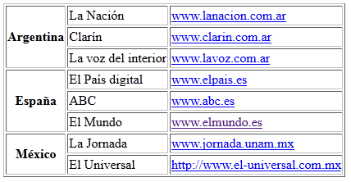

# Ejercicio18.html

Crear una página que contenga dos tablas como las del ejercicio anterior, después, comentar una de ellas.

# Ejercicio19.html

Crear una página que contenga una tabla con la siguiente estructura:

|  |  |  |  |  |  |  |  |  |  |
| --- | --- | --- | --- | --- | --- | --- | --- | --- | --- |
|  | |  |  | |  |  |  |  | |
|  |  |  |  |  |  |  |  |  |
|  |  | |  |  |  | |  |
|  |  | |  |  | |  |
|  |  |  |  |  |  |  |  | |
|  | | | |  |  |  |
|  |  | | |  |  |  |
|  |  |  |  |  |  |  |  |  |  |

# Ejercicio20.html

Crear una página que contenga un iframe de 500px por 500px en el que se muestre el contenido de http://www.w3.org